Инструкция по монтажу столба из ПИКС на забор из профнастила

Установить столб из ПИКС на забор легко и просто!
На монтаж одного столба требуется не более 10-15 минут, даже человеку не являющемуся профессионалом в области строительства или ремонта.

Метод установки ПИКС №1:
- Крепим маяки (уголок 90°) к профнастилу при помощи саморезов или заклепок на ширину, равную внутренней ширине панели, — 380 мм;
- Закрепляем панели при помощи саморезов или заклепок к маяку через боковой шов;
- После достижения требуемой высоты столба устанавливаем козырек, плотно надев его на верхнюю панель.
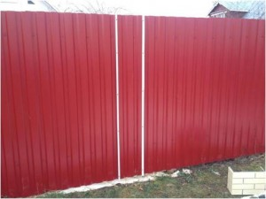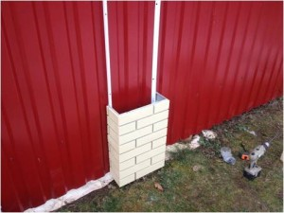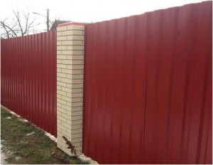

Метод установки ПИКС №2:
- Устанавливаем уголок к профнастилу при помощи саморезов или заклепок на ширину, равную внутренней ширине панели, — 380 мм;
- Собираем столб из ПИКС отдельно;
- Одеваем столб на подготовленные уголки, прижимаем к забору и крепим на саморезы
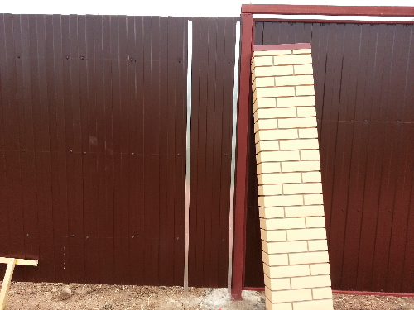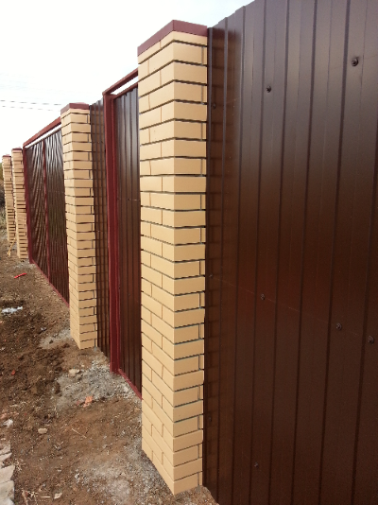
Поздравляем! Столб смонтирован на забор из профнастила.

